Hướng dẫn sử dụng ứng dụng Office Lens để chuyển file ảnh thành chữ viết trên Android
Công nghệ nhận dạng ký tự quang học OCR (Optical Character Recognition) đã được cải thiện rất nhiều trong những năm gần đây. Chúng ta bây giờ đã có thể scan một tài liệu bất kỳ thành file ảnh, sau đó có thể chuyển hóa đước thành chữ viết và ký tự một cách dễ dàng. Và càng tiện lợi hơn nữa khi mà chúng ta có thể sử dụng công nghệ này ngay trên điện thoại di động.
Trong những ứng dụng di động hỗ trợ chuyển file ảnh thành chữ viết trên Android thì Office Lens là ứng dụng hữu hiệu nhất để làm việc này. Bài viết dưới đây sẽ hướng dẫn bạn cách sử dụng ứng dụng Office Lens để chuyển hóa file ảnh thành chữ viết trên Android.
Việc cần phải làm đầu tiên đó là tải ứng dụng Office Lens về thiết bị Android. Nếu thiết bị của bạn sử dụng hệ điều hành Android 6.0 trở lên, bạn sẽ được yêu cầu sử dụng Camera trên ứng dụng.Lưu ý là bạn cần phải đăng nhập vào tài khoản của Microsoft vì đây là một ứng dụng được phát triển bởi Microsoft nên sau khi chuyển hóa, ứng dụng sẽ tự động chuyển file vào tài khoản OneDrive.
Sau khi đã tải ứng dụng về, bạn sẽ cần scan tài liệu mà mình muốn chuyển thành chữ. Mở mục Camera bên trong ứng dụng lên, tại đây, bạn sẽ nhìn thấy một vài lựa chọn hữu dụng ở bên trên góc phải màn hình như scan tài liệu, scan nền trắng, scan file ảnh và scan business card. Hãy chọn mục Document, sau đó nhấn chụp ảnh.
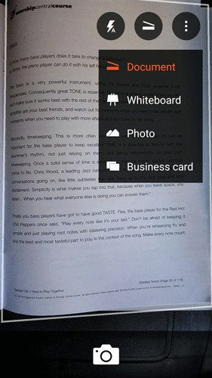
Sau khi bức ảnh được chụp, bạn có thể chỉnh sửa và cắt ảnh theo ý muốn, sau đó nhấn vào biểu tượng dấu tích trên màn hình để xác nhận.
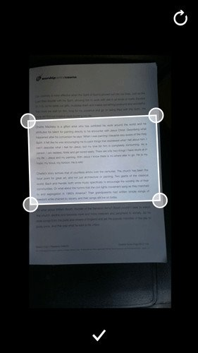
Lúc này trên màn hình sẽ hiện ra một mục cho phép bạn lưu trữ và đổi tên ảnh mà mình vừa scan. Sau đó chọn nơi để lưu file và tích vào mục Word để ứng dụng chuyển file scan của bạn thành file Document. Nhấn dấu tích ở góc trên bên phải màn hình để ứng dụng tiến hành chuyển file ảnh thành chữ. Bạn cần phải đảm bảo kết nối mạng Internet để ứng dụng có thể vận hành một cách hiệu quả.
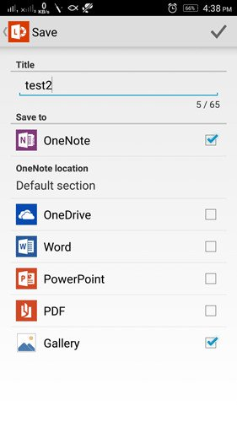
Sau khi xong, ứng dụng sẽ lưu trữ file đó dưới dạng tài liệu và được lưu bên trong tài khoản OneDrive. Bạn có thể sử dụng Microsoft Word để mở và chỉnh sửa file này nếu muốn.
